«№ 16 орта мектебі» КММ бойынша «Балалар кітапханасы» жобасы аясында «Гаджет және рухани даму» тақырыбында оқушылар пікірталасының анықтамасы.

2026 жылдың 15 сәуірі күні «Адал азамат» бірыңғай тәрбие бағдарламасы аясында «Балалар кітапханасы» жобасы бойынша 10 «А» сынып оқушылармен «Гаджет және рухани даму» тақырыбында пікірталас өткізілді.
Іс-шараның мақсаты:Оқушыларды рухани- адамгершілік құндылықтарын қалыптастыру,цифрлық технологияларға саналы көзқарас қалыптастыру,сыни ойлау қабілетін дамыту,сондай ақ замануи гаджеттердің адамның ішкі әлеміне,мәдениетіне әсерін талдау.
Іс шара барысында оқушылар гаджеттердің пайдасы мен зияны туралы өз ойларын ортаға салып,қазіргі замандағы цифрлық технологиялардың адам өміріне әсерін талқылады.Сонымен қатар рухани құндылықтарды сақтау,кітап оқудың маңыздылығы туралы айтылды.
https://www.instagram.com/reel/DXMEC5aDMic/?igsh=MTN1NXJyZGMzN2YwOQ==
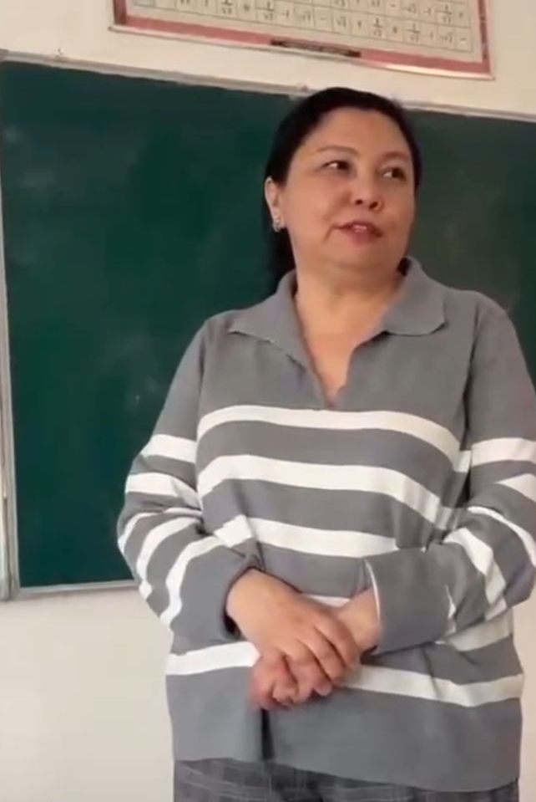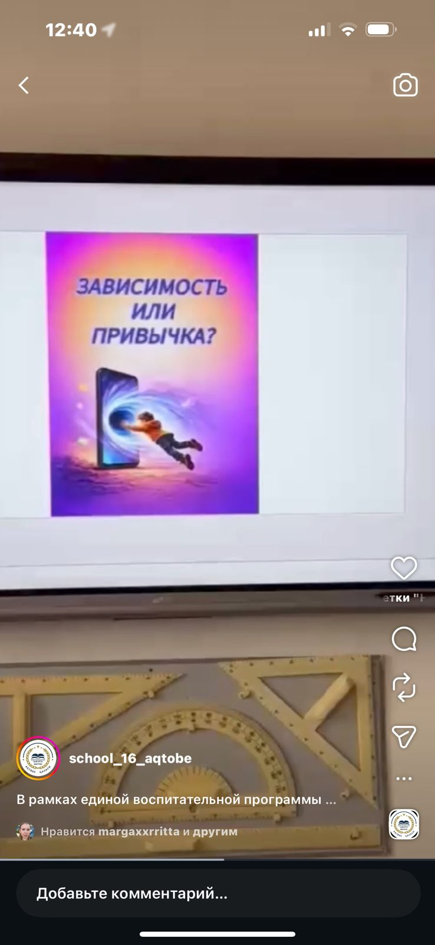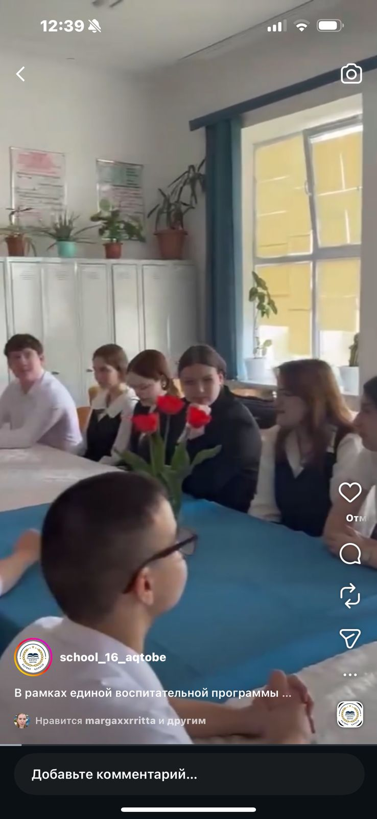

ДТЖЖО Г.С.Байжанова, А.Б.Алиханова

